Actividad

Ejercicio 1

Escoge un proyecto Java Swing y genera el .jar. Adjunte el .jar y captura de pantalla donde se observe la ejecución.

* 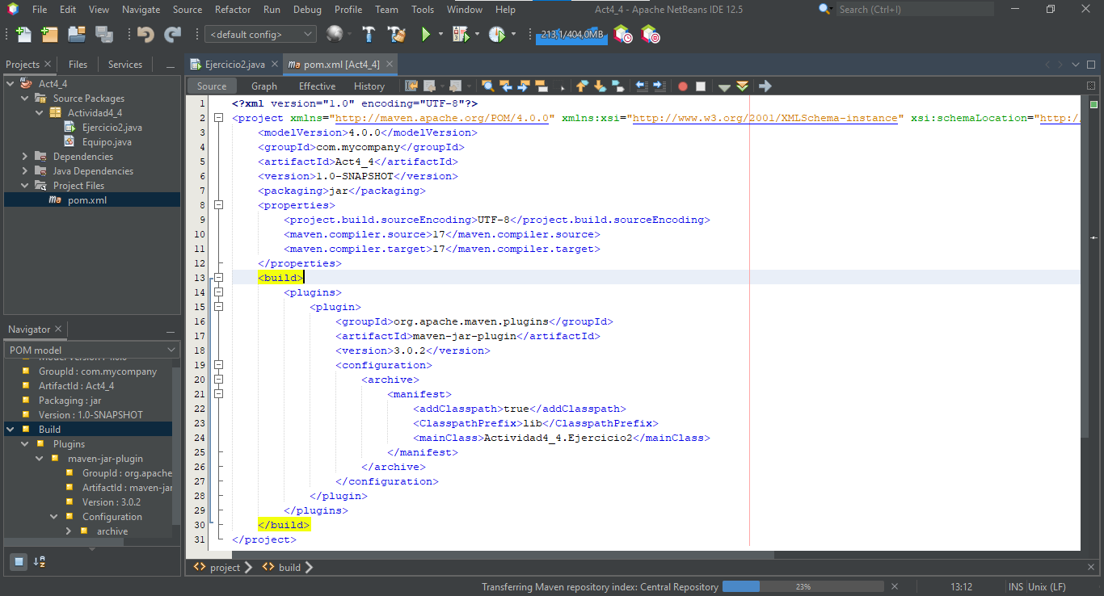Vamos a generar el .jar de un proyecto en Java con Maven, por lo que tendremos que modificar el pom.xml del proyecto añadiendo las siguientes líneas.

Ahora pulsamos sobre el icono de ***“Clean and Build Project”***  para que se genere el archivo .jar.

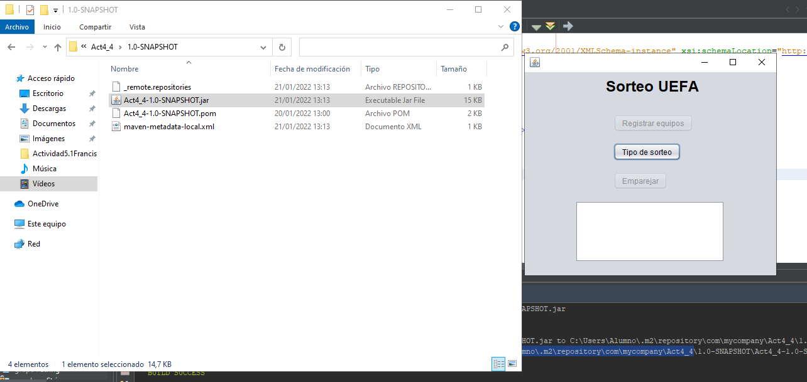

Ejercicio 2

Inicie SO Ubuntu y empaquete en un .deb tu proyecto Java Swing. Realiza algunas capturas de pantalla del proceso.

* Primero creamos la estructura de carpetas junto a todos los archivos necesarios.

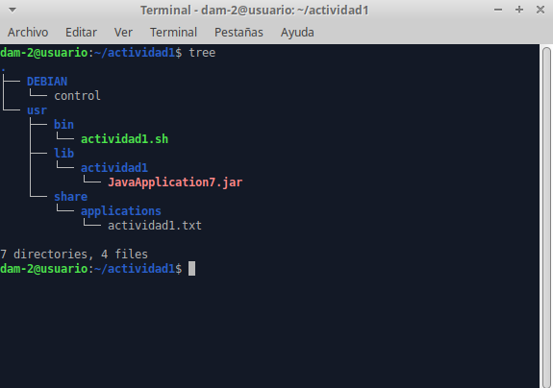

Ahora procedemos a rellenar el contenido de los archivos. Empezamos dentro de la carpeta ***DEBIAN*** abriendo ***control***y escribimos lo siguiente.

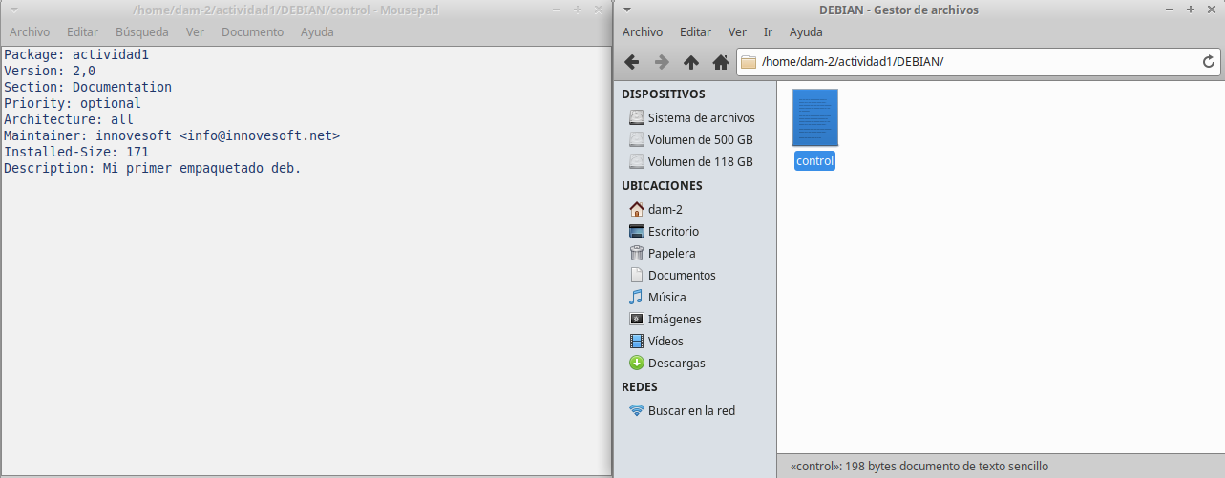

Movemos el .jar generado de nuestro proyecto y lo metemos en ***usr/lib/actividad1***.

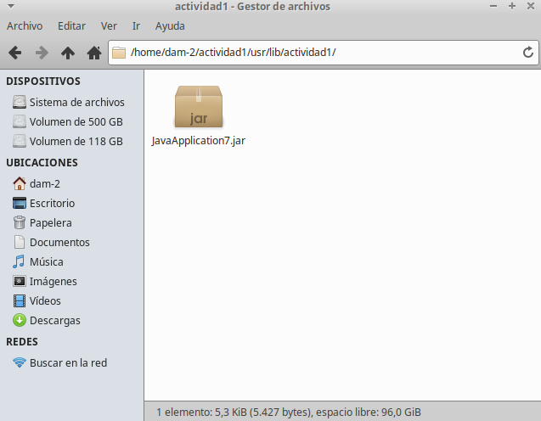

Modificamos ***actividad1.sh***, ubicado en ***usr/bin***.

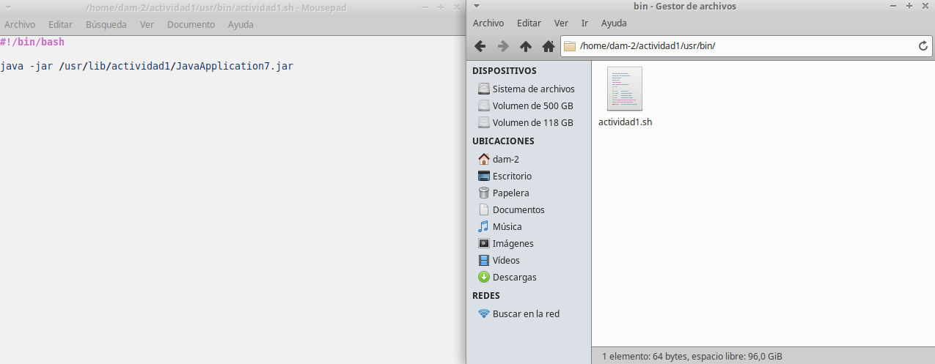

Le damos al .sh permisos de ejecución.

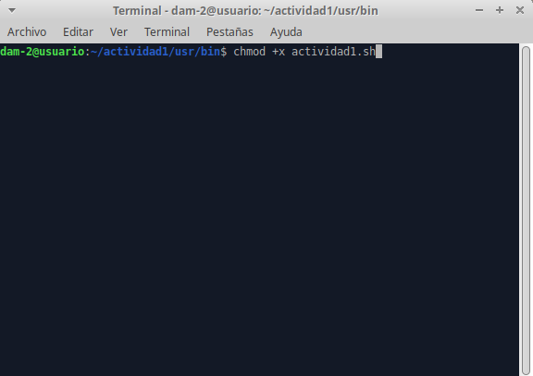

Justo después, nos vamos al fichero ***actividad1.txt*** en ***usr/share/applications***.

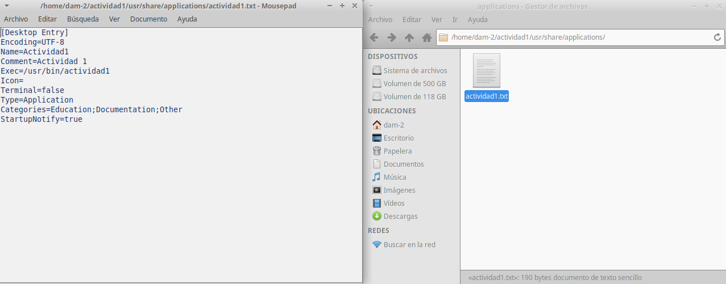

Por último, abrimos la consola donde esté ubicada la carpeta y ejecutamos el siguiente comando ***dpkg –build actividad1***.

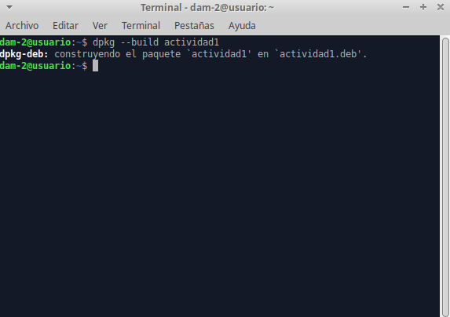

Ya tenemos nuestro archivo ***actividad1.deb***.

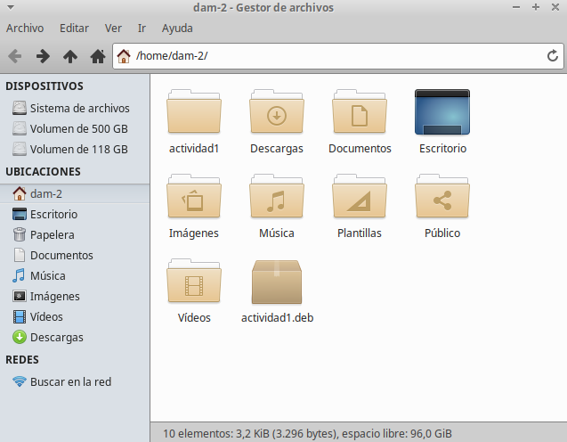

Ejercicio 3

Seleccione un proyecto anterior XAML, y genere un ejecutable. Compruebe que es portable pasándolo a un compañero para su ejecución.

* Nos vamos a ***Compilar*** > ***Publicar selección***.

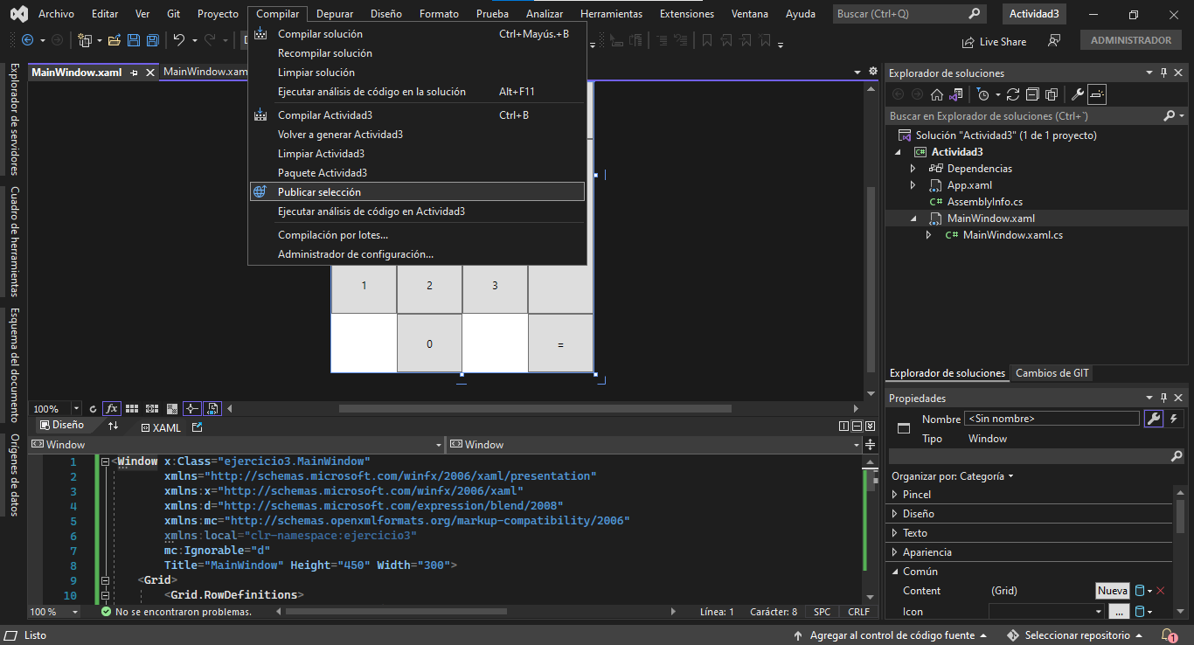

Seleccionamos el apartado ***Carpeta***.

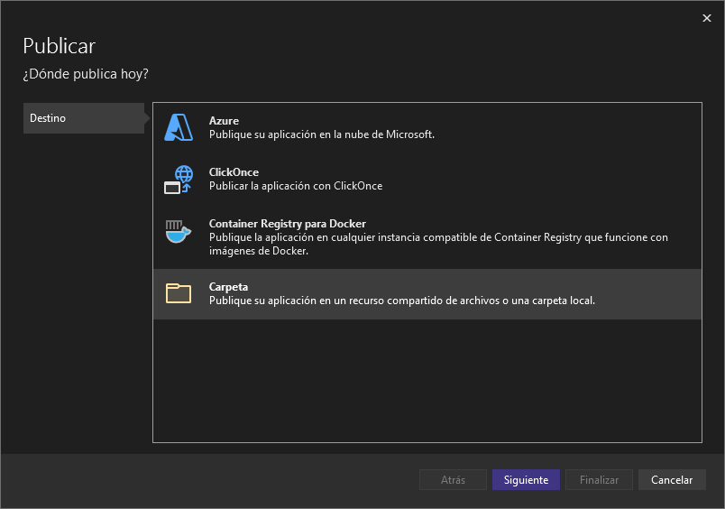

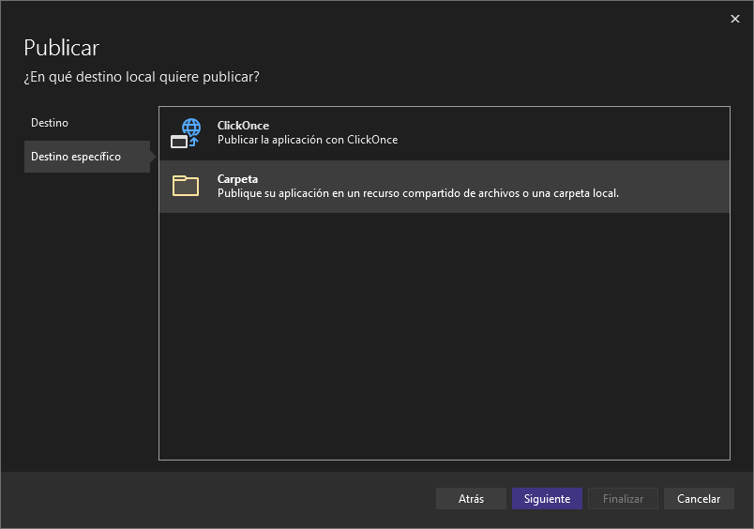

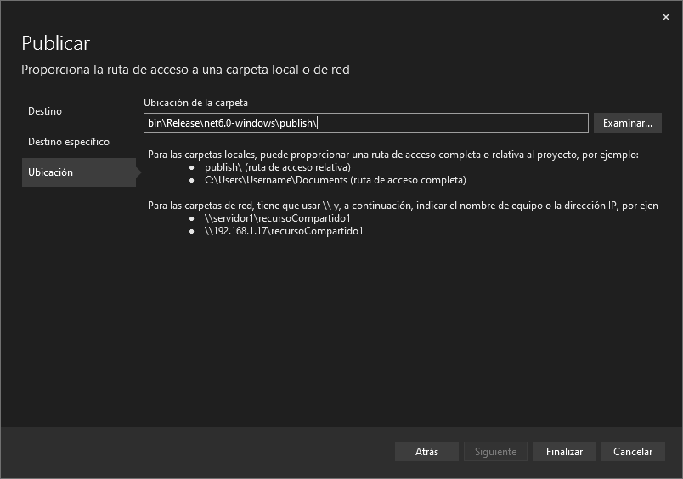

Pulsamos en ***Finalizar*** y ***Publicar*** para acabar el proceso.

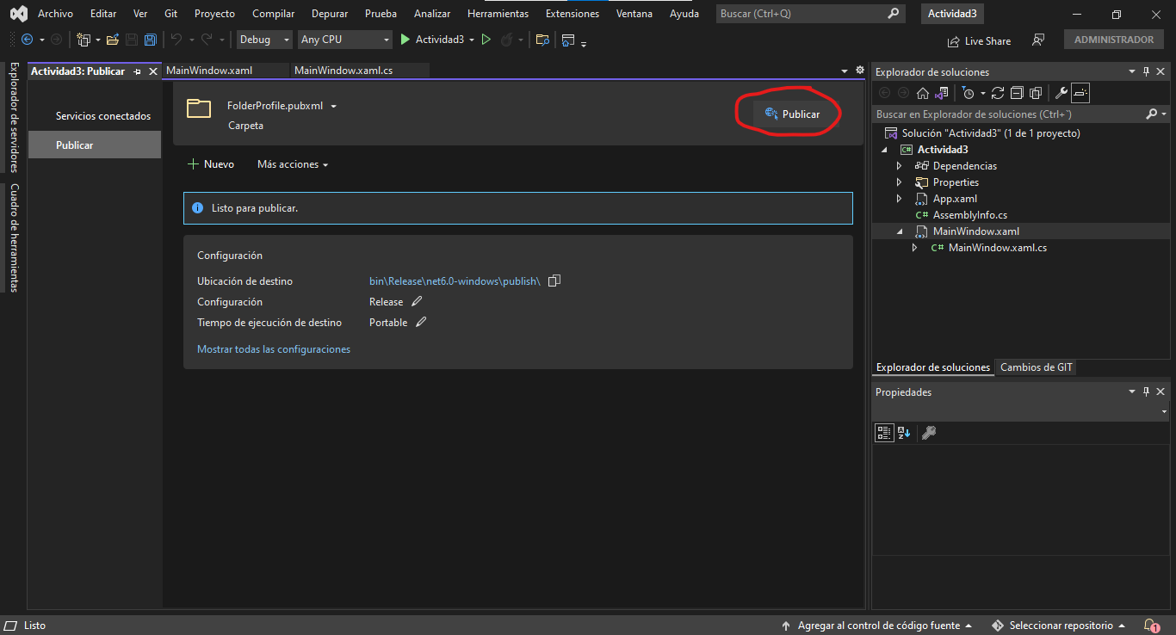

Abrimos la ubicación del archivo para ejecutarlo.

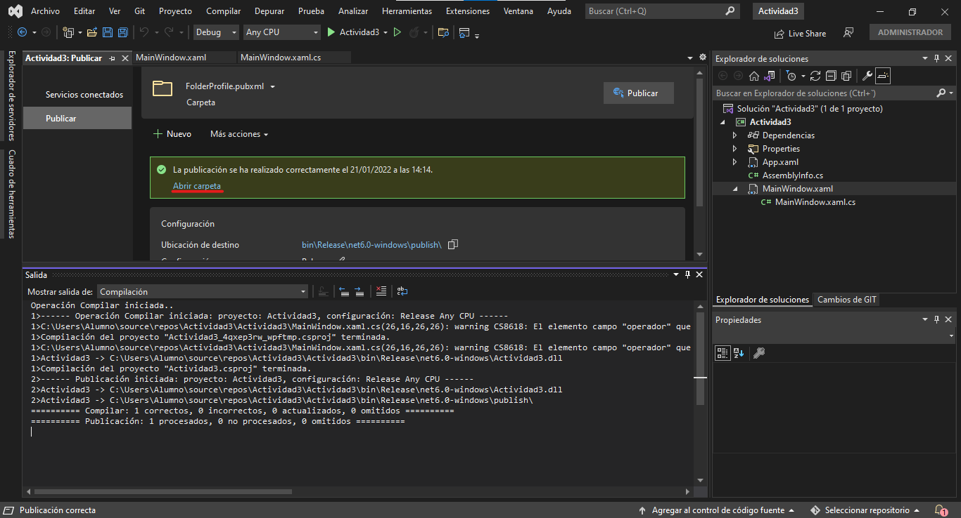

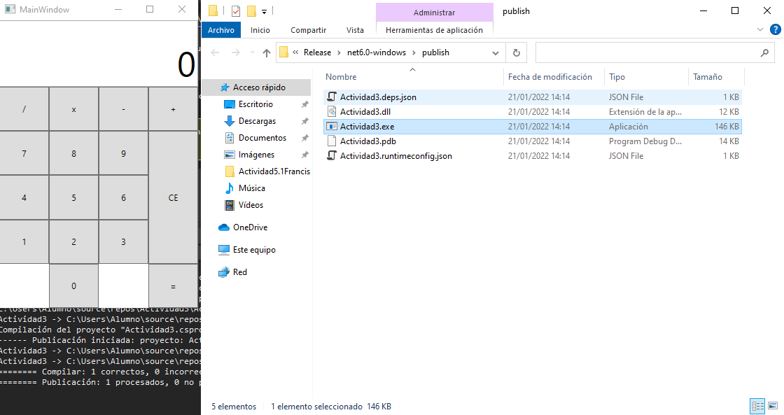

Ejercicio 4

Seleccione un proyecto anterior Java Swing y genera una App con el instalador utilizando Inno Setup. Personaliza (al menos) el nombre, el icono y la versión. Añada capturas de pantalla del proceso y el resultado. Para finalizar, desinstale la aplicación (captura de pantalla).